

دانشکده پرستاری

معاونت آموزشی

**راهنمای آزمون باليني ساختارمند عيني(آسکی)**

**Objective Structured Clinical Examination (OSCE)**

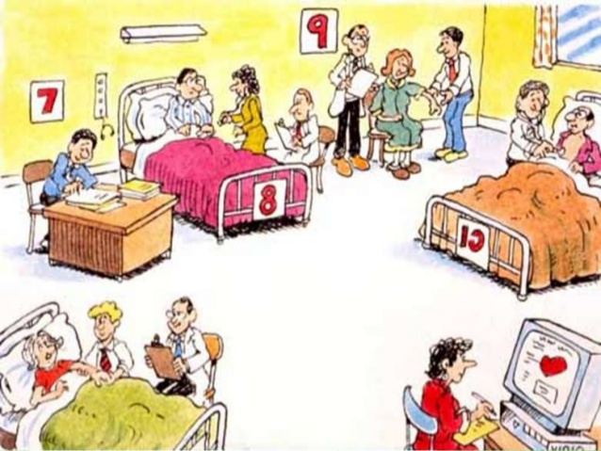

با سپاس بيكران به درگاه ايزد منان و آرزوي توفيق براي تمامي پويندگان و پژوهندگان عرصه علم و آگاهي و اميد سربلندي براي دانشجویان عزيز، ضوابط و شرايط برگزاري آزمون پایانی کارشناسی پرستاری در سال 1397به شرح زير اعلام ميگردد.

هدف ازبرگزاری آزمون آسکی، ارزشیابی توانمندی های دانشجویان مقطع کارشناسی پیوسته پرستاری در حیطه های مهارتی، آموزشی، ارتباطی در جهت ایفای اثربخش نقش ها و وظایف حرفه ای بعد از دانش آموختگی می باشد.

**شرايط شرکت در آزمون:**

کسب نمره قبولی در کلیه دروس تئوری، کارآموزی ها و کارورزی ها

**زمان برگزاری:**

تاریخ برگزاری آزمون 28 خرداد 1397 راس ساعت 8:30 صبح در محل مرکز مهارت های بالینی دانشگاه

**دانشجويان به صورت چرخشي ايستگاه هاي مختلف را كه به صورت مداري قرار گرفته اند، سپري مي كنند.**

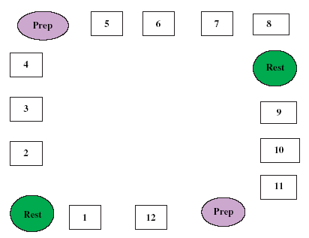

با روپوش سفید و اتیکیت پرستاری، خودکار و مداد در محل برگزاری آزمون حاضر شوید.

سپس وارد اتاق قرنطیه می شوید.

ابتدا و انتهای هر ایستگاه با زنگ اعلام می شود. در تمامی ایستگاه ها بر اساس ترتیب اعلام شده حاضر می­شوید. بعد از تمام شدن ایستگاه­ها و اعلام آن توسط مسئول آزمون از بلندگو، به اتاق فیدبک می روید.

نکته مهم:

حق استفاده از تلفن همراه تا زمان اتمام آزمون را ندارید.

**در چه ایستگاه هایی بایستی حضور داشته باشم؟**

* قرنطیه
* سوالات
* بازخورد

**زمان هر ایستگاه چقدر است؟**

مدت زمان هر ایستگاه 10 دقیقه می­باشد. و شما حق خروج زودتر و یا دیرتر از این مدت را ندارید. اگر کارتان زودتر از زمان در نظر گرفته تمام شد روی صندلی بنشیند و منتظر باشید که زنگ پایان ایستگاه را اعلام نمایند و اگر همچنان در حال انجام کار هستید و زنگ پایان ایستگاه را اعلام کرده اند، بایستی بلافاصله ایستگاه را ترک کنید و به ایستگاه بعدی بروید.

**آیا توالی ایستگاه ها مهم است؟**

بله ، هر دانشجو باید دقیقا بر اساس ترتیب از قبل مشخص شده هر ایستگاه در ایستگاه ها حاضر شود. قبل از ورود به هر ایستگاه برگه نصب شده بر سر در اتاق را بخوانید و بعد از ورود به ایستگاه برگه سوال را که روی دسته صندلی یا دیوار نصب شده است به دقت خوانده و آنگاه کار خودتان را شروع کنید.

**در این آزمون چه کاری باید انجام دهیم؟**

در هر ایستگاه از شما خواسته می­شود یک پروسیجر بالینی را به طور استاندارد روی مانکن با توجه به امکانات موجود در هر ایستگاه انجام دهید، یا از بیمارنما شرح حال بگیرید یا یک گزارش پرستاری بنویسید، آزمایشی را تفسیر نمایید، بررسی و شناخت انجام دهید، مصاحبه نمایید،آموزش به بیمارنما دهید.

تعداد ایستگاه: 10ایستگاه در نظر گرفته شده که 2 ایستگاه مربوط به سناریو و ایستگاه کتبی می باشد و 8 ایستگاه مهارتی که از مباحث داخلی جراحی (4 ایستگاه)، پرستاری کودکان (1 ایستگاه)، پرستاری سلامت جامعه(2 ایستگاه)، پرستاری روان (1 ایستگاه) می باشد.

**چگونه در هر ایستگاه ارزیابی می­شوم؟**

در هر ایستگاه یک ناظر قرار دارد. ناظرین از اساتید و مربیان دانشکده پرستاری هستندکه با داشتن چک لیست های استاندارد کار شما را ارزیابی می کنند.

**چگونه از نتایج آزمون مطلع شوم؟**

نتایج آزمون ظرف 48 ساعت پس از برگزاری آزمون در اختیار معاونت آموزشی دانشکده قرار خواهد گرفت.

**نمونه فرم ارزشیابی ایستگاه تزریق عضلانی:**

|  |  |  |  |  |  |
| --- | --- | --- | --- | --- | --- |
| **توضیحات** | **انجام نداد**  **0** | **ناقص**  **0.5** | **صحیح**  **1** | **مراحل پروسیجر** | **ردیف** |
|  |  |  |  | **وسایل را آماده کند(کارت دارویی،داروی تجویز شده، دستکش یکبارمصرف، سرنگ، پنبه الکل، سینی).** | **1** |
|  |  |  |  | **دست های خود را بشوید و دستکش بپوشد.** | **2** |
|  |  |  |  | **دستورات پزشک را بررسی کند و با توجه به آن کاردکس داروئی را اصلاح کند.** | **3** |
|  |  |  |  | **کارت دارویی بیمار را با کاردکس مطابقت دهد و کارت ها را بر اساس شماره تخت ها مرتب کند.** | **4** |
|  |  |  |  | **بر اساس کارت دارویی دارو را از قفسه دارویی بیرون بیاورد.** | **5** |
|  |  |  |  | **نام دارو را در سه مرحله (هنگام خارج کردن از قفسه داروها، قرار دادنروی ترالی و برگشت مجدد دارو به داخل قفسه) بررسی نماید.** | **6** |
|  |  |  |  | **داروی آماده شده را در داخل سینی قرار دهدو بر بالین بیمار حمل کند.** | **7** |
|  |  |  |  | **برای اطمینان از صحیح بودن فرد دریافت کننده دارو ، نام درج شده بر روی کاردکس یا کارت دارویی را با نام دستبند شناسایی بیمار مطابقت دهد و سپس نام بیمار را از وی سوال نماید.** | **8** |
|  |  |  |  | **خود را به بیمار معرفی کند و اجازه انجام مراقبت را از وی کسب نماید.** | **9** |
|  |  |  |  | **قبل از انجام دارودرمانی میزان آگاهی بیمار در مورد داروی تجویز شده را بررسی کند.** | **10** |
|  |  |  |  | **سابقه حساسیت دارویی را بررسی نماید.** | **11** |
|  |  |  |  | **آمپول تجویز شده را به شکل صحیح آماده سازی کند و به داخل سرنگ بکشد.** | **12** |
|  |  |  |  | **پاراوان قرار دهد.** | **13** |
|  |  |  |  | **بجز ناحیه تزریق تمامی دیگر نواحی بدن را با ملافه بپوشاند.** | **14** |
|  |  |  |  | **ناحیه مناسب برای تزریق را با توجه به حجم دارو، میزان توده عضلانی و سن بیمار انتخاب نماید.** | **15** |
|  |  |  |  | **با استفاده از پنبه الکل ناحیه تزریق را ضد عفونی کند.** | **16** |
|  |  |  |  | **در پوش سر سوزن را خارج نماید.** | **17** |
|  |  |  |  | **سرنگ را به شکل یک مداد یا دارت در بین انگشتان دست غالب خود بگیرد و سر سوزن از فاصله 10 سانتی به صورت عمودی (در زاویه 90 درجه) و به سرعت در بافت فرو کند.** | **18** |
|  |  |  |  | **پس از داخل کردن سر سوزن به داخل بافت جهت اطمینان از عدم برخورد سر سوزن به عروق خونی ناحیه، سرنگ را آسپیره نماید.** | **19** |
|  |  |  |  | **در صورت عدم مشاهده خون، دارو را به مدت 5 تا 10 ثانیه ( 1 میلی لیتر در 10 ثانیه) تزریق کند.** | **20** |
|  |  |  |  | **پس از تزریق کل محتوی دارو، پنبه الکل را در ناحیه تزریق قرار داده و به آرامی سر سوزن را از بافت خارج کند.** | **21** |
|  |  |  |  | **حدود 5 تا 10 ثانیه محل تزریق را به آرامی فشار دهد.** | **22** |
|  |  |  |  | **پس از تزریق از سرپوش گذاری خودداری کند و سرنگ را در داخل محفظه ایمن سرنگ بیاندازد.** | **23** |
|  |  |  |  | **بیمار را در وضعیت راحت قراردهد و پس از مرتب کردن لباس ها و تخت وی، پاراوان را کنار زده و وسایل را جمع آوری نماید.** | **24** |
|  |  |  |  | **دستکش را خارج کند و دستهای خود را بشوید.** | **25** |
|  |  |  |  | **پس از پایان دارو درمانی برگه گزارش پرستاری را تکمیل نماید.** | **26** |

**محتوای آزمون آسکی از پروسیجرهای زیر خواهد بود:**

مهارت­های عملی گروه بهداشت جامعه

|  |  |
| --- | --- |
| خواهران: | برادران: |
| * واکسیناسیون کودکان * واکسیناسیون گروه­های در معرض خطر( مادران باردار، مزدوجین، قبل از بارداری، سربازان، گروه­های پرخطر، سالمندان) * اندازه گیری قد و وزن و دورسر کودک * آموزش تغذیه با شیر مادر * فاصله گزاری بین فرزندان * مراقبت در ماستیت * مراقبت از خود پس از زایمان * بررسی خونریزی واژینال * مراقبت از اپی زیاتومی * مراقبت از اختلالات غیر طبیعی( پره اکلامسی، اکلامسی، مول هیداتیفرم، سقط، جفت سرراهی) * خودآزمایی پستان و پاپ اسمیر * بیماریابی( معرفی کیس) * آموزش بهداشت * مراقبت سالمندان * مراقبت میانسالان * بهداشت دهان و دندان * مشاوره ازدواج * بازدید منزل * تغذیه تکمیلی | * واکسیناسیون کودکان * واکسیناسیون گروه­های در معرض خطر( مادران باردار، مزدوجین، قبل از بارداری، سربازان، گروه­های پرخطر، سالمندان) * اندازه گیری قد و وزن و دورسر کودک * بیماریابی (معرفی کیس) * آموزش بهداشت * مراقبت سالمندان * مراقبت میانسالان * بهداشت دهان و دندان * مشاوره ازدواج * بازدید منزل * تغذیه تکمیلی * بهداشت محیط * بهداشت حرفه­ای |

بهداشت روان

* آموزش به بیمار یا خانواده بیمار روان در خصوص داروها و مصرف آنها( مصرف داروها، مقدار مصرف، زمان صحیح، تداخلات دارویی، عوارض جانبی احتمالی داروها و راهکارها)
* مداخلات قبل از تجویز داروی لیتیوم
* شناخت علائم مسمومیت با لیتیوم در بیماران روان
* آمادگی بیمار برای انجام ECT ( آمادگی­های قبل انجام)
* مراقبت حین ECT
* مراقبت پس از ECT

شرح حال روانی- تاریخچه و مصاحبه( بیمار افسرده، مانیا، اسکیزوفرنی، افکارخودکشی)



مهارت­های عملی گروه داخلی جراحی

* تعویض پانسمان به روش استریل
* برقراری IV و انفوزیون سرم
* سونداز ادراری
* گذاشتن سوند معده ( NGT)
* مراقبت از استومی­ها
* بانداز اندام( دست، پا، سر و...)
* ساکشن راه­های هوایی( لوله تراشه، تراکئوستومی)
* گرفتن شرح حال و معاینه پزشکی( قفسه سینه، شکم، قلب و عروق، چشم و گوش)
* تفسیر ECG
* تفسر ABG
* CPR ( BLS)
* اینتوباسیون ( از طریق دهان)
* آتل بندی شکستگی
* کشیدن بخیه
* استفاده ار الکتروشوک
* تزریق انسولین و آموزش به بیمار
* آموزش صحیح مصرف دارو ( مثلا بیمار با سل ریوی)
* شستشوی معده
* کار با پمپ انفوزیون
* محاسبات و تنظیمات دارویی

موفق باشید